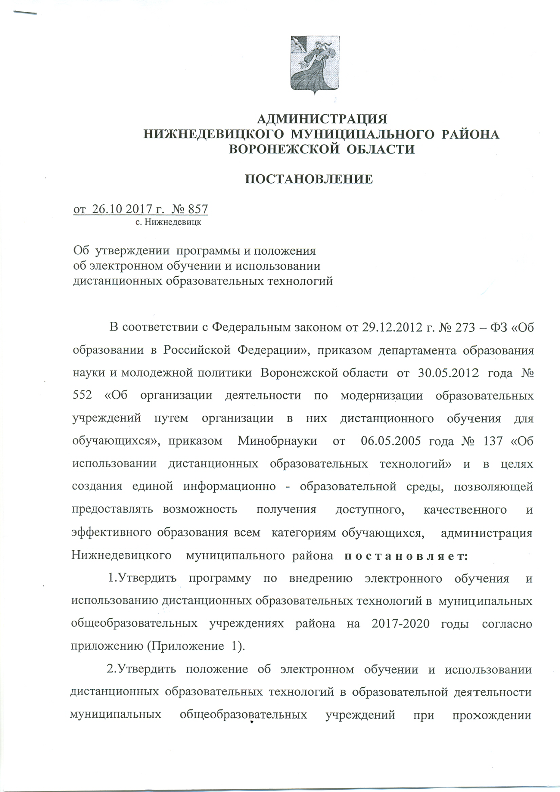

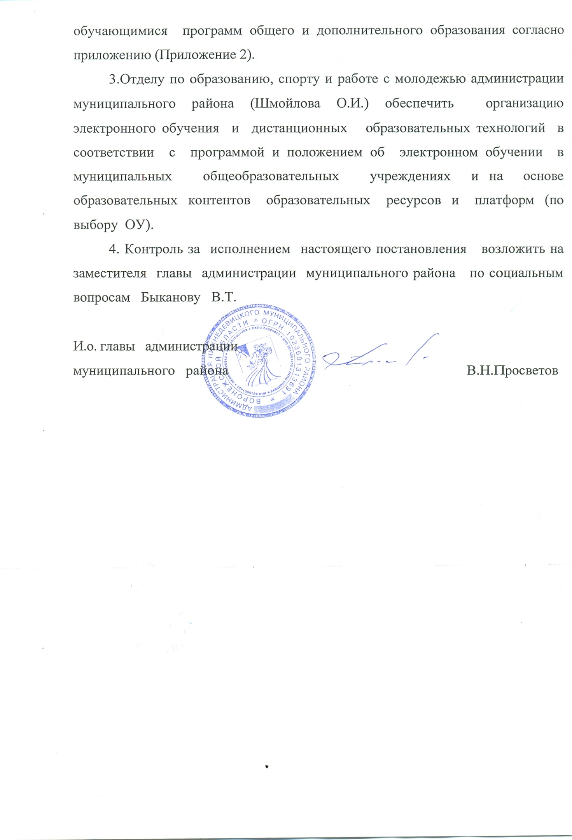

Утверждено
Приложение № 1
к постановлению администрации
муниципального района
от 26.10.2017 года № 857

Программа
по внедрению электронного обучения и использованию
дистанционных образовательных технологий в Нижнедевицком муниципальном районе на 2017-2020 годы

Паспорт
муниципальной программы
по внедрению электронного обучения и использованию дистанционных образовательных технологий на 2017-2020 годы

Ответственный  исполнитель-  координатор  программы | Отдел по образованию, спорту и работе с молодежью администрации муниципального района
Исполнители  программы | Отдел по образованию, спорту и работе с молодежью администрации муниципального района, МКОУ «Верхнетуровская СОШ », МКОУ « Курбатовская СОШ», МБОУ « Нижнедевицкая гимназия », МКОУ « Нижнедевицкая СОШ», МКОУ « С - Липяговская СОШ»)
Участники  программы | Отдел по образованию, спорту и работе с молодежью администрации муниципального района, МКОУ « Верхнетуровская СОШ », МКОУ «Курбатовская СОШ», МБОУ « Нижнедевицкая гимназия », МКОУ «Нижнедевицкая СОШ », МКОУ « С-Липяговская СОШ»)
Цель программы | Повышение качества образования посредством формирования единой электронной образовательной среды и интенсивного внедрения ЭО, ИКТ и ДОТ в образовательный процесс.
Сроки реализации | Программа реализуется в один этап: с 2017 года по 2020 год
Ожидаемые,  непосредственные результаты  программы | Использование информационных ресурсов сети Интернет в учреждении познавательной деятельности учащихся на уроке и вне урока;  - Внедрение ЭО, ИКТ и ресурсов сети Интернет в отдельные этапы урока;  - Использование на уроках готовых программных продуктов;  - Создание и проведение собственных медиа-  уроков;  - Создание и публикация материалов методического и учебного характера, размещение этих материалов в сети Интернет;  - Создание индивидуальных сайтов учителя,  постоянное пополнение их материалами;  - Тренировочное тестирование по программе ЕГЭ и ГИА;  - Участие в дистанционных, сетевых проектах;  - Организация новых форм взаимодействия и  сотрудничества с учителем через электронный  дневник;  - Оказание посильной помощи, в том числе и  спонсорской, для внедрения ИКТ в образовательный  процесс;  - Взаимодействие с другими ОУ в сети, обмен электронными ресурсами и опытом их использования.

1. Описание проблемы

Современный период развития общества характеризуется сильным влиянием на него компьютерных технологий, которые проникают во все сферы человеческой деятельности, обеспечивают распространение информационных потоков в обществе, образуя глобальное информационное пространство. Важной частью этих процессов является компьютеризация образования и использование электронного обучения.
В настоящее время в России идет становление новой системы образования, ориентированного на вхождение в мировое информационно-образовательное пространство. Этот процесс сопровождается существенными изменениями в педагогической теории и практике учебно-воспитательного процесса, связанными с внесением коррективов в содержание технологий обучения, которые должны быть адекватны современным техническим возможностям, и способствовать гармоничному вхождению ребенка в информационное общество. Компьютерные технологии и электронное обучение призваны стать неотъемлемой частью целостного образовательного процесса, значительно повышающей его эффективность.
Информатизация образования – это не только установка компьютеров в школе или подключение к сети Интернет. Это, прежде всего, процесс изменения содержания, методов, организационных форм подготовки школьников на этапе перехода школы к жизни в условиях информационного общества.
Информатизация школы и электронное обучение вызвана необходимостью использования больших объемов информации во всех сферах деятельности школы, с одной стороны, и невозможностью формирования и обработки информации с помощью традиционных технологий и средств связи, с другой стороны.

Использование электронного обучения и дистанционных технологий в обучении рассматривается как :
- один из способов постижения мира учащимися;
- источник дополнительной информации по предмету для повышения качества знаний;
- способ самоорганизации труда и самообразования учителя и учащихся;
- возможность личностно – ориентированного подхода для учителя;
- способ расширения зоны индивидуального обучения учащихся.
В процессе обучения используются информационные ресурсы и услуги Интернет:
-информационные ресурсы ( каталоги, СМИ, библиотеки, энциклопедии),
-образовательные ресурсы (электронные учебные издания, дистанционное обучение, курсы самообразования, программные средства),
-коммуникационные услуги (электронная почта, чаты, телеконференции, форумы, электронные дневники ),
- поисковые услуги и мультимедийные средства.

2. Проблемы

Информатизация школьного пространства должна способствовать решению следующих проблем:
-повышению качества образования;
-неравенства среди учащихся в доступе к образовательным услугам через интернет;
- недостаточная готовность учащихся использовать свои знания в реальных жизненных ситуациях и делится своими знаниями со сверстниками;
-отсутствие возможности у учителей использовать в своей работе средства ИКТ в полном объеме;
-более динамичное развитие внешних связей школы и другие проблемы.

3.Характеристика реализации проблемы

В развитии и использовании дистанционного образования имеются определенные результаты.
Деятельность ОУ по использованию ДО с конца 2012 -2016 годы была направлена на :
-использование различных, уже существующих в мире, платформ дистанционного обучения в ОУ;
-развитие системы мониторирования учебных достижений обучающихся, использующих дистанционное обучение;
-информатизацию управления образованием и информатизацию ОУ ;
-совершенствование системы управления на основе внедрения эффективно - нормативных и организационно - экономических механизмов;
-формирование универсальных учебных достижений дошкольников.

Основной целью была реализация приоритетного национального проекта « Образование» в части внедрения дистанционного обучения, и создания единой информационно-образовательной среды, позволяющей предоставлять возможность получения доступного, качественного и эффективного образования всем категориям обучающихся.
Организуя свою деятельность, ОУ, прежде всего, руководствовались ст. 16 « Общие требования к организации образовательного процесса « Закона об образовании РФ » ( с изменениями и дополнениями 2012 г.), в которой сказано, что при реализации образовательных программ независимо от форм получения образования ОУ могут применять дистанционные образовательные технологии. Другими основополагающими документами являлись приказ Минобрнауки РФ от 06.05.2005 года № 137 « Об использовании дистанционных образовательных технологий » и приказ департамента образования, науки и молодежной политики от 30.05. 2012 года № 552 « Об организации деятельности по модернизации ОУ путем организации в них дистанционного обучения».
Для обучающихся общеобразовательных учреждений в районе пятый год продолжает свою работу муниципальная сеть дистанционного обучения.
В 2015 - 2016 учебном году сеть стабильно состояла из 5 организаций, как и в предыдущем году: МБОУ « Нижнедевицкая гимназия» - центр дистанционного обучения для проведения семинаров, методических конференций, методических объединений, мастер – классов; МКОУ Нижнедевицкая СОШ», МКОУ «Синелипяговская СОШ», МКОУ «Курбатовская СОШ» и МКОУ « Верхнетуровская СОШ» - потребители дистанционного обучения.
Все общеобразовательные учреждения расширили использование сетевых форм реализации образовательных программ на основе договоров, как на платной основе, так и на бесплатной. Школами использовались различные платформы организации дистанционного обучения для всех желающих: « Веб – альтернатива», « Я- класс», « School. edu», « Ege.edu», «Решу ЕГЭ», а для детей - инвалидов в МБОУ « Нижнедевицкая гимназия» использовали ВКС. В то время как в прошлом году использовалась только одна платная платформа « Я-класс».
Вышеназванные пять ОУ в 2015 - 2016 учебном году обучали 239 учеников с двух ступеней обучения ( в 2014 -2015 - 101 человек с трех ступеней обучения ), для которых было организовано 255 человеко-курсов ( в 2014 – 2015 году - 205). Обучение проводилось по различным предметам (математика, русский язык, история, биология, химия, обществознание, физика, иностранный язык ) .
Как фактор инновационного развития системы образования дистанционное образование охватывало различные направления как на базовом, так и на профильном уровне: факультативные курсы, « Подготовка к Г(И)А и ЕГЭ» в системе дополнительного образования в формате он-лайн – тренажеров, работа с КИМами предыдущих лет, дополнительная подготовка по отдельным предметам, проектная деятельность ( в прошлом году в основном была работа в формате он-лайн тренажеров. )
Во время выполнения заданий он-лайн тренажеров и он-лайн уроков обучающихся сопровождал 21 педагог,в прошедшем году 20 педагогов и 1 тьютор.
Дистанционное и электронное обучение обеспечивает, прежде всего, требования Федерального образовательного стандарта. Повышает уровень восприятия учебного материала. Освоение курсов обучения идет пошагово или модульно, увеличивается интенсивность обучения. Дистанционное обучение дает расширенные или углубленные знания дифференцированно и индивидуально. Позволяет выбирать приоритетные дисциплины, средства релаксации, общения с социумом, выбор режима занятий индивидуально для каждого ребенка. При дистанционном и электронном обучении происходит выбор режима и последовательности освоения учебного материала.
Оно практически позволило перейти на индивидуальный уровень обучения каждого желающего обучаться; изменилась форма контроля знаний (самоконтроль обучающегося и индивидуальный контроль преподавателей).
Таким образом, дистанционное обучение предоставило учащимся доступ к широкому спектру основных и дополнительных образовательных программ с учетом их потребностей; а также помогло организовать обучение учащихся с ограниченными возможностями здоровья и детей – инвалидов, детей обучающихся на дому.
С использованием дистанционного обучения произошли некоторые изменения в образовательном процессе системы общего образования района.
В результате изменений появились определенные преимущества, в сравнении с ранее используемыми. Обучающиеся и педагоги смогли создать индивидуальную траекторию обучения каждого ребенка в соответствии с их запросами, интересами и желанием, повысилась результативность обучения у тех обучающихся, которые изучали дополнительно к классно - урочной системе некоторые предметы учебного плана в формате дистанционного обучения. Те обучающиеся, которые использовали дистанционное обучение, смогли лучше подготовиться к Г(И)А и ЕГЭ и достигнуть наилучших результатов .
В 2016 году МКОУ « Нижнедевицкая СОШ с УИОП » заняла 2 место в ТОПе Воронежской области по использованию дистанционного обучения при изучении отдельных предметов базового и углубленного уровня, а также при подготовке к ГИА и ЕГЭ.
Всего за 2015-2016 учебный год учащиеся решили 18709 заданий, педагогами было составлено и выдано 27 проверочных работ.
В топ активных классов в 2016 году вошли: 11 , 10 и 5 МКОУ « Нижнедевицкая СОШ с УИОП », 10 класс МКОУ « В-Туровская СОШ», 10 и 11 классы МКОУ « Курбатовская СОШ» , 10 и 11 классы МКОУ « Синелипяговская СОШ».
Самым активным учителем в Топе Воронежской области стала Кузнецова Т.С. ( МКОУ « Нижнедевицкая СОШ с УИОП » ). В районе наиболее активные учителя, использующие дистанционную форму обучения, дополнительно к основным программам: Федоренко Наталья Ивановна ( МКОУ «Верхнетуровская СОШ »), Гребенщикова Т.В. ( МКОУ
«Курбатовская СОШ), Дедова Т.В., Мешулина Н.Н. и Стерлина И.А.( МКОУ « Синелипяговская СОШ».

4. Цель и задачи программы

Электронная образовательная среда – это система мер, мероприятий, ресурсов, в которых задействованы и на информационном уровне связаны, все участники учебного процесса: отдел по образованию, администрация ОУ, преподаватели, ученики и их родители.. Родители и ученики как заказчики образовательной услуги заинтересованы в улучшении ее качества. Практически все участники объединены между собой соответствующими информационными потоками и практическими действиями.
Целью дистанционного и электронного образования является повышение качества образования посредством формирования единой электронной образовательной среды и интенсивного внедрения ЭО, ИКТ и ДОТ в образовательный процесс.
Основными задачами являются:
-создание единого информационного пространства ОУ;
-использование информационных технологий для непрерывного профессионального образования педагогов и активизации учебного процесса;
-обеспечение условий для формирования информационной культуры учащихся; развитие технологий дистанционного обучения;
-создание условий для взаимодействия семьи и школы через единое информационное пространство.

5. Приоритетные направления
деятельности участников образовательного процесса

5.1. Приоритетные направления деятельности администрации:
- автоматизация управленческой деятельности;
- ведение электронного мониторинга качества обучения;
- организация подготовки и переподготовки педагогических кадров;
- электронный документооборот;
- проведение конференций, семинаров, педсоветов по внедрению ИКТ в образовательный процесс;
- организация работы школьной медиатеки;
- информационное пополнение сайта школы, Web – страниц отдельных школьных курсов, модулей курсов, проектов.
5.2. Приоритетные направления деятельности учителя:
- использование информационных ресурсов сети Интернет в организации познавательной деятельности учащихся на уроке и вне урока;
- дистанционное образование, повышение квалификации в области ИКТ;
- внедрение ИКТ и ресурсов сети Интернет в отдельные этапы урока;
- использование на уроках готовых программных продуктов;
- создание и проведение собственных медиа - уроков;
- создание и публикация материалов методического и учебного характера, размещение этих материалов в сети Интернет;
- создание индивидуальных сайтов учителя, постоянное пополнение их материалами.
- увеличение количества учителей, которые осознанно и обоснованно используют мультимедийные технологии в отдельные этапы урока, внеклассной работы.
- реализация потребностей учащихся, находящихся на надомном обучении, заболевших и т.д.
- создание базы данных по предметам ( программы, лекционный материал, контрольные и практические работы, тестовые задания).
-организация кружковой и факультативной деятельности на основе компьютерной технологии.
5.3. Приоритетные направления деятельности ученика:
- использование информационных ресурсов сети Интернет в ходе самообразования;
- дистанционное обучение;
- компьютерные технологии для подготовки к уроку;
- внеклассная деятельность;
- тренировочное тестирование по программе ЕГЭ и ГИА;
- участие в дистанционных, сетевых проектах;
- НПК школьников с презентацией своих мультимедийных проектов;
-своевременный мониторинг своей успеваемости и своевременное принятие мер для ее повышения.
5.4. Приоритетные направления деятельности родителя:
- повышение ИКТ – компетенции родителей;
- своевременный контроль и мониторинг успеваемости детей, и своевременное принятие мер для ее повышения;
- организация новых форм взаимодействия и сотрудничества с учителем через электронный дневник;
- оказание посильной помощи, в том числе и спонсорской для внедрения ИКТ в образовательный процесс.
5.5. Приоритетные направления деятельности по созданию единого информационного пространства:
- повышение технической оснащенности школы;
- создание единой локальной сети школ и подключение ее к сети Интернет;
- установка необходимого персонального оборудования (в том числе и лицензионной антивирусной программы);
- установка и запуск программы «Электронный дневник», создание единой базы данных школ;
- взаимодействие с другими ОУ в сети, обмен электронными ресурсами и опытом их использования.

6. Основные направления деятельности по внедрению
электронного обучения и использованию дистанционных образовательных технологий

Основные направления деятельности включают в себя:
-деятельность по закреплению достигнутых результатов модернизации общего образования в 2017-2020 годах, расширение сети использования электронного и дистанционного обучения, а также увеличение количества предметов учебного плана, курсов, факультативов, модулей и форм обучения;
- формирование единой системы ЭО и ДО, включающей неограниченное количество пользователей, в том числе детей-инвалидов и детей, находящихся на длительном лечении;
- апробация и распространение моделей ЭО и ДО, основанных на:
« эффект присутствия учащихся в классе», « взаимодействие учитель-ученик в режиме «онлайн», « взаимодействие на основе использования различных информационно – образовательных контентов»;
- работа по созданию образовательного контента района.

7. Прогнозы развития и внедрения электронного обучения

Ведущим направлением остается поддержание и модернизация современного уровня материально-технической базы общего образования, основными из которых будут:
1. Создание соответствующих условий для повышения скорости интернет соединения в ОУ;
2.Обновление имеющегося оборудования и пополнение новым оборудованием;
3. Мониторинг эффективности использования оборудования в образовательном процессе и оценки параметров используемого оборудования на соответствие требованиям;
4. Организация обучения и переподготовки учителей по эффективному использованию оборудования;
5. Организация деятельности по информированию об эффективных итогах реализации комплекса мер в ОУ, в части ЭО, ДО и ДОТ;
6. Использование технологической платформы для организации ДО при проведении видеоконференций, вебсеминаров, прямых трансляций уроков, мастер-классов для группы сетевых педагогов и руководителей ОУ;
Реализация комплекса мер будет способствовать обеспечению достижения роста удовлетворенности учащихся и их родителей (законных представителей) качеством образовательных услуг и рост удовлетворенности педагогических работников условиями своей деятельности и оценки их труда.

8. Основные мероприятия по решению
поставленных задач в рамках проекта

-организация курсовой подготовки педагогов по внедрению информационных технологий;
-проведение районных и школьных обучающих семинаров;
-использование интернет – ресурсов в учебно - воспитательном процессе;
- использование программы М-ТЕСТ в учебной деятельности;
-информационные технологии в системе оценки качества знаний учащихся;
- использование свободного программного обеспечения Linux;
-работа педагогов и учащихся школы в образовательной среде «Modell»;
- создание и обновление электронной библиотеки, медиатеки;
-контроль администрацией школы использования информационных технологий педагогами в образовательном процессе;
-обобщение опыта педагогов, эффективно внедряющих информационно-коммуникационнные технологии;
-стимулирование педагогов, успешно внедряющих информационные технологии в учебно-воспитательный процесс;

9. План мероприятий
по созданию электронной образовательной среды

План мероприятий включает в себя:
-создание и пополнение школьной медиатеки ПО, УМК;
- пополнение информационных ресурсов школы;
- создание и поддержание сайта школы, Web – страниц отдельных
школьных проектов;
- установление тесного информационного контакта с партнерами и родителями школы;
- создание и публикация материалов методического характера по
внедрению ИКТ на сайте школ, в других изданиях и сайтах;
- организация внутришкольных конкурсов педагогических разработок, методических статей.
- публикация на школьном сайте материалов и практических результатов деятельности учителей школы ( Публикация материалов влияет на результат аттестации педагогов);
- модернизация компьютерного класса ( привлечение дополнительных средств через участие в грантах, проектах, спонсорскую помощь, оборудование рабочих мест администрации школы ; максимальное использование ресурсов школы, создание единой локальной сети школы и подключение ее к сети Интернет, необходимость контроля доступа к нежелательным ресурсам, создание системы защиты информации от несанкционированного доступа, ведение контроля использованием Интернет. и целенаправленное использование ресурсов Интернет.

10. Взаимодействие с другими ОУ в рамках сети

Взаимодействие с другими образовательными учреждениями осуществляется через:
- создание единого информационного пространства;
- техническая поддержка и развитие контактов на уровне района
-посредством Интернет;
-диагностика, анализ результатов и обеспечение необходимой коррекционной работы, применение ИТ в работе с одаренными детьми и широкое использование Интернет-ресурсов.

11. Механизмы реализации программы

Программа реализуется через укрепление материальной базы компьютерной техникой и программным обеспечением. работу методических объединений учителей - предметников и систему методической работы , непрерывное образование и самообразование учителей; взаимодействие всех участников образовательного процесса, которые обеспечивают сайт школы и другие электронные ресурсы.

12.Ожидаемые результаты

- использование информационных ресурсов сети Интернет в организации познавательной деятельности учащихся на уроке и вне урока;
- внедрение ЭО, ИКТ и ресурсов сети Интернет в отдельные этапы урока;
- использование на уроках готовых программных продуктов;
- создание и проведение собственных медиа-уроков;
-создание и публикация материалов методического и учебного характера, размещение этих материалов в сети Интернет;
- создание индивидуальных сайтов учителя, постоянное пополнение их материалами;
- тренировочное тестирование по программе ЕГЭ и ГИА;
- участие в дистанционных, сетевых проектах;
- организация новых форм взаимодействия и сотрудничества с учителем через электронный дневник;
- оказание посильной помощи, в том числе и спонсорской для внедрения ИКТ в образовательный процесс;
- взаимодействие с другими ОО в сети, обмен электронными ресурсами и опытом их использования;
- курсовая подготовка педагогов по внедрению информационных технологий составит 80 %, в том числе интернет – курсы;
- использование информационных технологий в учебной и внеурочной деятельности осуществляется 95 % педагогов школы, планируем- 100%.
- использование информационных ресурсов:
- презентации Power point;
- электронные уроки;
- электронные учебники;
- электронные энциклопедии ( коллекция единых образовательных ресурсов), видеоролики, флеш-анимации, познавательные игры. электронные тесты (М-ТЕСТ, на сайте решу ЕГЭ.ру). использование Интернет ресурсов: http://festival.1september.ru, http://www.metodichka.net, http://www.klyaksa.net, http://www.schocolektion.ru, http://www.it.nika.ru, http://www.portfolio.ru , http://itdrom.com, http://www.prazdnik.by, http://www.it.nika.ru, http://www.portfolio.ru и др.
Планируется существенно расширить список используемых ресурсов, учителя продолжат работу по размещению собственных ресурсов и созданию тестов для учащихся ( в режиме он-лайн).

13. Эффективность реализации программы
информатизации школы

Эффективность реализации программы информатизации школы оценивается по критериям:
1. Создание единого информационного пространства по показателям:
- повышение эффективности образовательного процесса;
- автоматизация организационно - распорядительной и другой деятельности школы;
2.Повышение уровня информационной культуры как составляющей профессионального мастерства учителя оценивается по:
- созданию условий для творческого роста всех участников образовательного процесса через использование ИТ;
- повышение качества образования;
- распространение и обобщение опыта учителей через участие в научно - методических и научно - практических семинарах, конференциях;
- публикации, в том числе в Интернет-форумах;
- создание оптимальных условий для взаимодействия семьи и школы через единое информационное пространство ОУ;
- эффективность использования сайта и электронных журналов.
3. Повышение информационной культуры обучающихся:
- использование компьютерных технологий для организации самостоятельной работы;
- участие в конкурсах, олимпиадах, конференциях.
Форма представления результатов включает в себя:
- программу развития образовательного учреждения;
- статьи в периодической печати, педагогических журналах;
- новый учебный план;
- портфель индивидуальных достижений учащегося - «портфолио»;
- нормативно-правовой, информационный, методический банк;
-программу психолого-педагогического сопровождения обучения с введением ИКТ;
- электронный дневник;
- сайт школы, учителей, учащихся;
- мониторинг владения ИКТ.
Мониторинг владения ИКТ определяется уровнями:
- владения ИКТ педагогами ( начальные навыки, пользование ПК,
использование расширенных возможностей (тестирование и контроль);
- вовлеченности педагогов и учащихся в процесс информатизации (количество обученных педагогов; количество учителей, использующих ИКТ на уроке, количество учащихся, использующих ИКТ в урочной и внеурочной деятельности) .

15. Критерии оценки
15.1 Внешние:
- результаты ЕГЭ и независимого тестирования;
- результаты предметных олимпиад, конкурсов и конференций;
- поступление учащихся в ССУЗЫ и ВУЗЫ;
- оценка деятельности школы родителями и общественностью;
- ИКТ-тестирование;
- своевременность занесения информации в ЭЖ, объективность выведения итоговых отметок.
15.2. Внутренние:
- высокая учебная мотивация;
- уровень сформированности учебно-информационных умений (тесты, опросы).

16.Возможные риски при реализации программы

·- сохранение здоровья учащихся: зрения, осанки, угроза виртуальной зависимости;
·- отсутствие финансовых средств для выполнения программы;
· -заинтересованность педагогов в реализации программы менее 100%.

17.Затруднение в мониторинге использования Интернет

- установка необходимого ПО ( в том числе и лицензионной антивирусной программы );
- приобретение лицензионного ПО. .Использование лицензионного ПО;
- недостаточное техническое оснащение;
- установка и запуск программы Net – школа, создание единой базы данных школы;
- внедрение системы сбора и отработки информации по различным направлениям образовательного процесса;
-организация системы обеспечения внутришкольного информационного обмена;
-обеспечение свободного доступа к информации всем участникам образовательного процесса.

Руководитель отдела О.И.Шмойлова

Утверждено
Приложение 2
к постановлению администрации
муниципального района
от 26.10.2017 года № 857

Положение

об электронном обучении и использовании дистанционных образовательных технологий в образовательной деятельности муниципальных общеобразовательных организаций при прохождении обучающимися программ общего и дополнительного образования.

1. Общие положения
  - Положение об электронном обучении и использовании дистанционных образовательных технологий в образовательной деятельности определяет порядок применения электронного обучения, дистанционных образовательных технологий при реализации программ общего и дополнительного образования.
  - Настоящее Положение разработано в соответствии с Федеральным Законом от 29.12.2012 г. № 273 - ФЗ "Об образовании в Российской Федерации»; приказом Минобрнауки от 06.05.2005 г. № 137 « Об использовании дистанционных образовательных технологий », приказом Минобрнауки от 09.01.2014 года № 2 « Об утверждении Порядка применения организациями, осуществляющими образовательную деятельность, электронного обучения, дистанционных образовательных технологий при реализации образовательных программ », постановлением Правительства РФ от 18.07.96 № 861 ( с изменениями и дополнениями, внесенными в редакции от 01.02.2005 года № 49 « Об утверждении порядка воспитания и обучения детей инвалидов на дому).
  - Под электронным обучением понимается система электронного обучения, при помощи информационных, электронных технологий. К электронному обучению относятся:
- самостоятельная работа с электронными материалами с использованием персонального компьютера;
- получение консультаций , советов, оценок у удаленного эксперта
( преподавателя), возможность дистанционного взаимодействия;
- создание распределенного сообщества пользователей (социальных сетей) ведущих общую виртуальную учебную деятельность;
-освоение и популяризация инновационных педагогических технологий передача их преподавателям и др.
4. Под дистанционными образовательными технологиями ( далее - ДОТ) понимаются образовательные технологии, реализуемые в основном с применением информационно - телекоммуникационных сетей при опосредованном ( на расстоянии ) взаимодействии учащихся и педагогических работников .
5. Формы ДОТ: e-mail, дистанционные конкурсы, олимпиады; дистанционное обучение в Интернете; видеоконференции; оn-line тестирование; интернет-уроки; надомное обучение с дистанционной поддержкой; вебинары; skype-общение и т.д.
6. Использование технологий дистанционного обучения повышает доступность образования, позволяет более широко и полно удовлетворять образовательные запросы граждан.
Для учащихся с ограниченными возможностями использование дистанционных технологий улучшает не только условия обучения, но и качество жизни в целом.
Образовательный процесс, реализуемый в дистанционной форме, предусматривает значительную долю самостоятельных занятий учащихся, не имеющих возможности ежедневного посещения занятий; методическое и дидактическое обеспечение этого процесса со стороны Организации, а также регулярный систематический контроль и учет знаний учащихся.
Дистанционная форма обучения при необходимости может реализовываться комплексно с традиционной, семейной и другими, предусмотренными действующим законодательством формами получения образования.
7. Дистанционное обучение не является самостоятельной отдельной формой образования, а лишь дополняет и поддерживает обозначенные законом формы получения образования.
8. Положение размещается на официальном сайте ronondev@box.vsi.ru

2. Цели и задачи
Главными целями применения ДОТ как важной составляющей в
системе беспрерывного образования являются:
- повышение качества образования учащихся в соответствии с их интересами, способностями и потребностями;
предоставление учащимся возможности освоения образовательных программ непосредственно по месту жительства учащегося или его временного пребывания (нахождения);
- создание условий для более полного удовлетворения потребностей учащихся в области образования.
- для учащихся с ограниченными возможностями улучшение не только условий обучения, но и улучшение качества жизни в целом.
3. Порядок организации использования электронного обучения и дистанционных образовательных технологий;
3.1.Использование электронного обучения дистанционных образовательных технологий осуществляется как по отдельным учебным предметам и элективным курсам, включенным в учебный план, так и по всему комплексу предметов учебного плана. Выбор предметов изучения производится учащимися или родителями (законными представителями) по согласованию с организацией.
3.2. Формы ДОТ, используемые в образовательном процессе учителя-предметники, отражают в рабочих программах. В обучении с применением ДОТ используются следующие организационные формы учебной деятельности:

лекции, консультации, семинары, практические занятия, лабораторные и практические занятия, самостоятельные работы.
Самостоятельная работа учащихся может включать следующие организационные формы ( элементы ) дистанционного обучения: работа
с электронным учебником, просмотр видео - лекций; прослушивание аудиокассет; компьютерное тестирование; изучение печатных и других учебных и методических материалов.
3.3. В период длительной болезни учащийся имеет возможность получать консультации учителя по соответствующей дисциплине через электронную почту, программу Skype, Дневник РУ. используя для этого все возможные каналы выхода в сети «Интернет».
3.4. Заместитель директора по УВР контролирует процесс использования дистанционных образовательных технологий в организации , вносит предложения о повышении коэффициента для стимулирующей части оплаты труда учителям - предметникам, которые эффективно используют ДОТ в образовательном процессе.
3.5. При реализации образовательных программ с применением электронного обучения, дистанционных образовательных технологий образовательной организации необходимо ведение соответствующего журнала.
3.6. Рекомендуемая непрерывная длительность работы, связанной с фиксацией взора непосредственно на экране устройства отображения информации не должна превышать:
- для обучающихся 1-3 классов -15 минут;
- для обучающихся 5- 7 классов -20 минут;
- для обучающихся 8 - 9 классов - 25 минут;
- для обучающихся 10 – 11 классов - 30 минут.
Внеучебные занятия с использованием ПЭВМ рекомендуется проводить не чаще 1 раза в неделю.
3.7. Участниками образовательного процесса при реализации электронного обучения и ДОТ являются: административные и педагогические сотрудники. обучающиеся, их родители. Каждый в процессе обучения несет ответственность за различные аспекты в пределах своей компетенции.
3.8. Для зачисления на обучение с использованием электронного обучения или ДОТ необходимо желание обучающегося ( анкета ) или заявление и приказ руководителя ОО.
3.9. Организация образовательного процесса регламентируется сетевым расписанием, количеством часов.
3.10. Для оптимальной организации процесса обучения с использованием электронного обучения или ДОТ необходимо: рабочая программа, календарный план, форма текущей аттестации или промежуточной аттестации.
3.11. Система дистанционного обучения может использовать либо обе формы взаимодействия( параллельную и последовательную), либо одну из форм ( выбор осуществляется объемом курса или техническими возможностями, или иными видами).
3.12. Результат обучения фиксируется в индивидуальных или групповых журналах, оформляющихся на электронных и бумажных носителях.
Данные текущего контроля могут заноситься в журнал, но не обязательно.
3.13. Ответственность за организацию и проведение промежуточной аттестации возлагается на руководителя ОО.

4. Образовательная организация
4.1. Выявляет потребности учащихся 1-11 классов в электронном обучении и использовании дистанционных образовательных технологий с целью углубления или расширения знаний по отдельным учебным предметам или систематизации и закрепления учебного материала при подготовке к ГИА.
4.2.Принимает педагогическим советом решение об электронном обучении и использовании дистанционных образовательных технологий в организации и для удовлетворения образовательных потребностей обучающихся.
4.3.Включает часы дистанционного обучения в учебное расписание организации назначает время консультаций.
5. Техническое обеспечение использования электронного обучения и дистанционных образовательных технологий в учреждении

5.1 Учебный процесс с использованием ДОТ обеспечивается техническими средствами:
- компьютерными классами, учебными кабинетами, оснащенными персональными компьютерами, web - камерами, микрофонами и звукоусилительной и проекционной аппаратурой;
- программным обеспечением для доступа к локальным и удаленным серверам с учебной информацией и рабочими материалами для участников учебного процесса;
- локальной сетью с выходом в Интернет, с пропускной способностью, достаточной для организации учебного процесса и обеспечения оперативного доступа к учебно - методическим ресурсам.
5.2. Техническое обеспечение учащегося с использованием ДОТ, в период длительной болезни или при обучении на дому:
учащиеся в школе или дома должны иметь:
- персональный компьютер с возможностью воспроизведения звука и видео;
- стабильный канал подключения к Интернет;
- программное обеспечение для доступа к удаленным серверам с учебной информацией и рабочими материалами.
6. Права организации в рамках предоставления учащимся обучения в форме электронного обучения и дистанционных образовательных технологий.
6.1. Организация имеет право:
- использовать дистанционные образовательные технологии при всех, предусмотренных законодательством Российской Федерации, формах получения образования или при их сочетании, при проведении различных видов учебных, лабораторных и практических занятий, практик, текущего контроля, промежуточной аттестации учащихся;
-использовать ДОТ при наличии руководящих и педагогических работников, имеющих соответствующий уровень подготовки (документ о повышении квалификации) и специально оборудованных помещений с соответствующей техникой, позволяющей реализовывать образовательные программы с использованием ДОТ;
-вести учет результатов образовательного процесса и внутренний документооборот.
7. Настоящее положение действительно до принятия нового.
Руководитель отдела О.И.Шмойлова

